Результаты тестирования:
Тестовый пример 1.
Входные данные: «Иван» в строке имя, «Иванов» в строке фамилия, «1» в строке номера зачетной книжки.
Выходные данные: запись с введенными данными в ListBox для неотсортированных данных.
Результат выполнения теста представлен на рисунке 1.

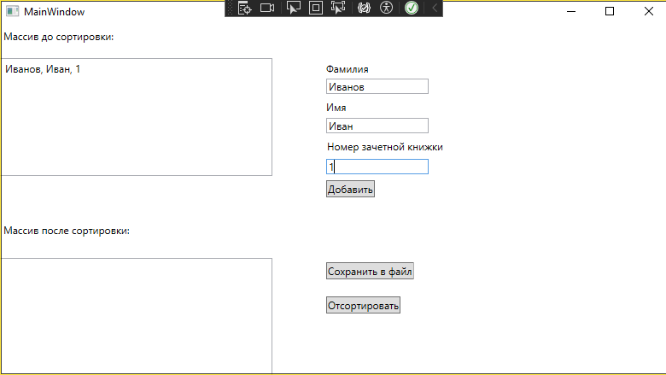
Рисунок 1 – Результат первого теста

Тестовый пример 2.
Входные данные: «ау131""3» в строке имя, «"у1ббв» в строке фамилия, «ФФФ» в строке номер зачетной книжки.
Выходные данные: сообщение об ошибке.
Результат выполнения теста представлен на рисунке 2.

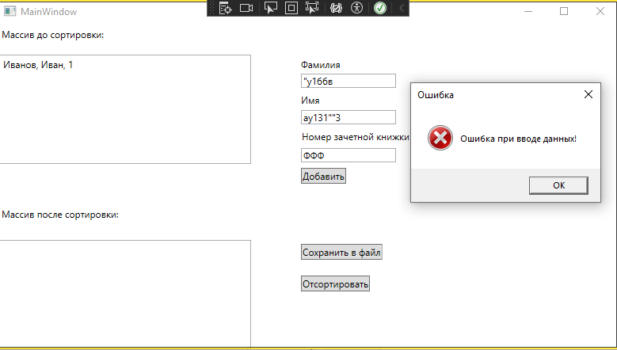
Рисунок 2 – Результат выполнения второго теста

Тестовый пример 3.
Входные данные: записи «Иванов, Иван, 1» и «Волков, Иван, 2».
Выходные данные: отсортированный массив данных.
Результат выполнения теста представлен на рисунке 3.

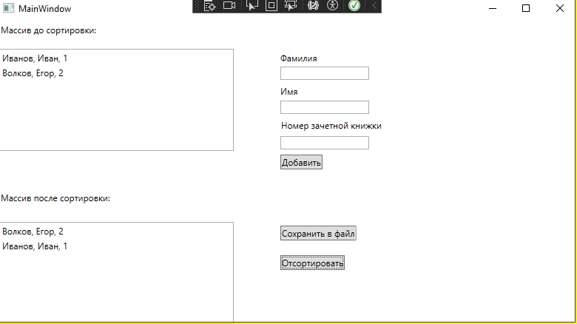
Рисунок 3 – Результат выполнения третьего теста

Тестовый пример 4.
Входные данные: отсортированный массив студентов.
Выходные данные: сохраненный файл с отсортированными данными.
Результат выполнения теста представлен на рисунке 4.

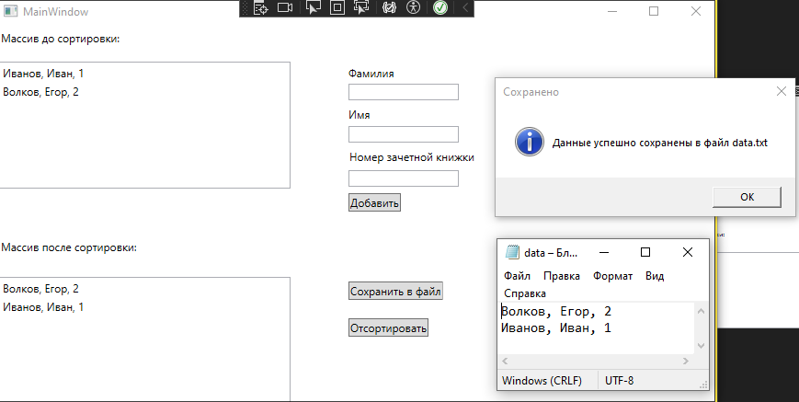
Рисунок 4 – Результат выполнения четвертого теста
Тестовый пример 5.
Входные данные: пустой ListBox с отсортированными данными.
Выходные данные: сообщение об ошибке.
Результат выполнения теста представлен на рисунке 5.

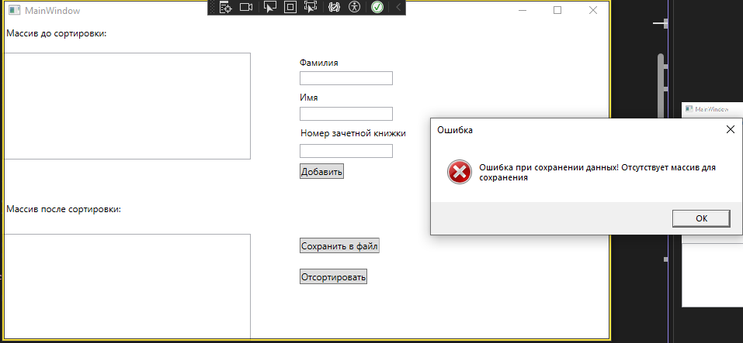
Рисунок 5 – Результат выполнения пятого теста

